中国关心下一代工作委员会教发中心
民政部中国SOS儿童村协会
中国国际慈善基金会
中国爱国主义教育编委会
中国关工委教发联［2011］19号文件

中华爱国慈善家表彰大会
嘉宾邀请函
尊敬的 钱锡安 先生：
爱国是一种崇高的情感!
慈善是一种崇高的事业!
为贯彻落实胡锦涛总书记“要以爱国主义教育为重点，深入进行民族精神教育，增强民族自尊心，自信心，自豪感，做到以热爱祖国，贡献全部力量建设社会主义祖国为最大光荣”和十七大报告中提出的“以慈善事业为补充，加快完善社会保障体系”及中共中央《爱国主义教育实施纲要》“进行爱国主义教育必须加强典范宣传，发挥榜样的示范作用”的主要指示精神，弘扬公益精神，树立公益楷模，提高全社会的慈善意识，进一步激发海内外中华儿女的爱国之心、报国之情，广泛宣传在构建和谐社会的实践中作出重要贡献的公益慈善典范的爱国精神和感人事迹，为推动和谐社会建设作出新的更大贡献。由中国关心下一代工作委员会教育发展中心、民政部中国SOS儿童村协会、中国爱国主义教育编委会等单位共同主办，国务院扶贫办、新华社、人民日报、光明日报、腾讯网、中国网等多家单位协办和支持的“中华爱国慈善家表彰大会”将于 2011年6月10—11日在北京人民大会堂隆重举行。
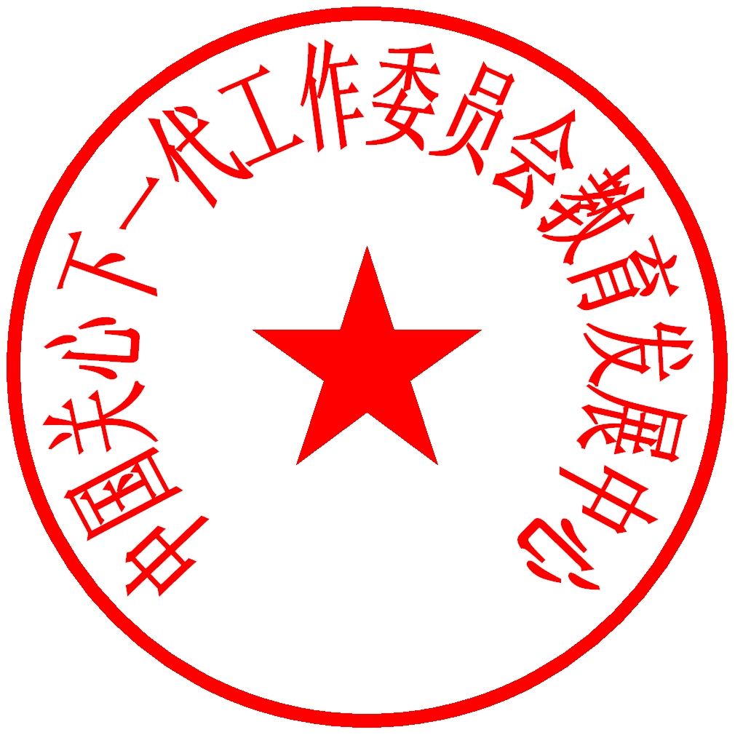
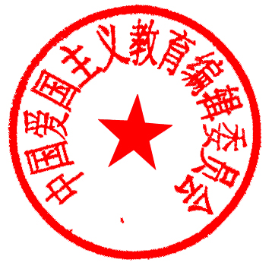
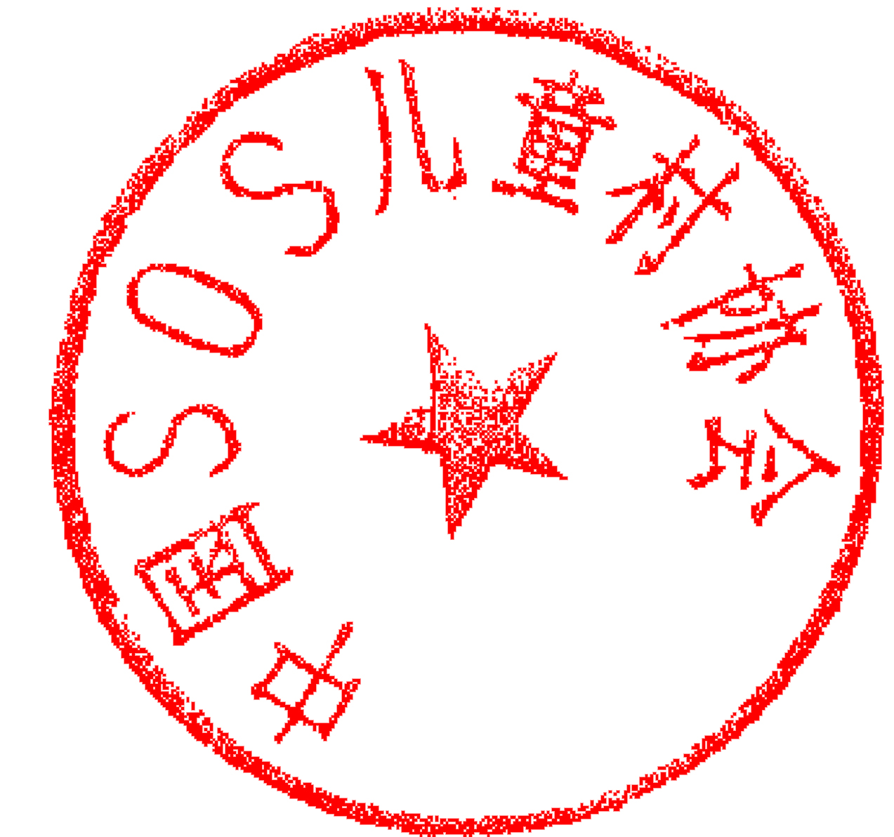
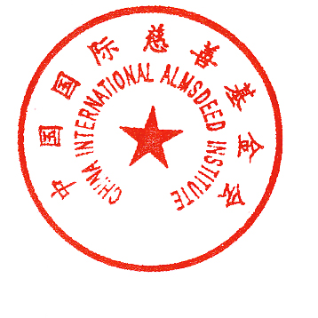
届时将邀请国家领导人、国务院有关部委领导、国内外公益慈善组织、著名专家学者、慈善名人名星、海内外著名慈善家及各行业为中国慈善事业及履行社会责任做出突出贡献的优秀企业领袖等社会各界人士共同参与本次盛会。鉴于您对中国慈善事业所做出的卓越贡献，现特邀您作为嘉宾出席本次大会。
中国关心下一代工作委员会 中国SOS儿童村协会 中国爱国主义教育编委会 中国国际慈善基金会
教育发展中心 2011年3月1日 2011年3月1日

